

МОТОВЕЗДЕХОД

GAMAX AX600
РУКОВОДСТВО ПО ЭКСПЛУАТАЦИИ

L20000010РЭ

СОДЕРЖАНИЕ
стр.

1 ОСНОВНЫЕ МЕРЫ БЕЗОПАСНОСТИ 6

2 РЕКОМЕНДАЦИИ ПО ЭКСПЛУАТАЦИИ 7
3 ТАБЛИЧКИ С ПРЕДУПРЕЖДЕНИЯМИ 10
4 ОРГАНЫ УПРАВЛЕНИЯ И КОНТРОЛЬНЫЕ ПРИБОРЫ 10
4.1 Спидометр 12
4.2 Блокировка рулевого управления 15
4.3 Пользование кнопками 15
4.4 Управление переключателем выбора режима 2WD/4WD 16
4.5 Управление рычагом газа 16
4.6 Рычаг переключения передач 16
4.7 Снятие сидения 18
4.8 Топливный бак 18
4.9 Тормозная система 18
4.10 Блокировка рычага переднего тормоза 19
4.11 Рычаг стояночного тормоза 19
4.12 Передняя и задняя подвески 20
4.13 Разъем для подключения внешнего электроприбора 20
4.14 Важные меры предосторожности при запуске двигателя 20
4.15 Ручной стартер 21
5 ПОДГОТОВКА К ЭКСПЛУАТАЦИИ 22
5.1 Масло двигателя 22
5.2 Замена масла в двигателе 22
5.3 Замена масленого фильтра 22
5.4 Контроль масла в переднем и заднем редукторах 23
5.5 Контроль уровня топлива 25
5.6 Система охлаждения 25
5.7 Заправка охлаждающей жидкостью 26
5.8 Проверка системы охлаждения на утечку 26
5.9 Тормоза……………………………………………………………….27
5.10 Свечи зажигания, замена, проверка 27
5.11 Воздушный фильтр 28
5.12 Аккумулятор 29
5.13 Предохранители 29
5.14 Шины 30
6 ИНСТРУМЕНТ 30
7 Спецификация 31

Вы приобрели мотовездеход GAMAX AX600. Получите у дилера первую консультацию по вождению и техническому обслуживанию мотовездехода.
Надежность работы мотовездехода будет обеспечена, если при соблюдении требований Руководства по эксплуатации Вы поручите уход за ним Вашему дилеру. Предприятия по техническому обслуживанию оснащены необходимым специальным оборудованием, инструментом и запасными частями для проведения квалифицированного обслуживания и ремонта. Работы по техническому обслуживанию выполняются опытными специалистами. Ваши затраты на техническое обслуживание и ремонт полностью компенсируются долговечной и безотказной работой мотовездехода. С целью предотвращения растрескивания пластиковых деталей облицовки не рекомендуется использование мотовездехода при температуре окружающего воздуха ниже минус 10°C.
Вы можете обратиться к Вашему дилеру для приобретения Руководства по ремонту или Каталога деталей и сборочных единиц мотовездехода GAMAX AX600. У него Вы можете также приобрести запасные части или дополнительное оборудование, которые Вам понадобятся в процессе эксплуатации. Для поддержания хорошей работы мотовездехода приобретайте только оригинальные запасные части.
Руководство по эксплуатации предназначено для того, чтобы владелец или другой водитель, эксплуатирующий мотовездеход, могли ознакомиться с назначением органов управления, порядком технического обслуживания и с приемами безопасного вождения мотовездехода. Изготовитель не несет ответственности за неисправную работу мотовездехода при нарушении указаний настоящего Руководства.
.Данное Руководство является неотъемлемой частью мотовездехода AX600 и должно постоянно храниться в комплекте с данной моделью мотовездехода даже после его перепродажи.
Следует иметь в виду, что приведенная информация и описание устройства узлов и систем мотовездехода соответствуют состоянию технической документации изготовителя на время подготовки данного Руководства к публикации. Вследствие постоянного совершенствования конструкции мотовездехода, вы можете встретить некоторые отличия технического описания от реального изделия. Иллюстрации, приведенные в Руководстве по эксплуатации, показывают типовую конструкцию различных узлов и деталей мотовездехода и могут не в полной мере отражать все особенности конструкции и формы деталей аналогичного назначения, установленных на Вашем мотовездеходе. Тем не менее, настоящее Руководство поможет Вам разобраться в устройстве и функционировании Вашего мотовездехода.
Основные технические данные, характеристики, комплектность, гарантийные обязательства предприятия-изготовителя, свидетельства об упаковывании и приемке мотовездехода находятся в Паспорте.

1 ОСНОВНЫЕ МЕРЫ БЕЗОПАСНОСТИ
Перед началом эксплуатации мотовездехода внимательно прочитайте настоящее Руководство и ознакомьтесь с содержанием предупреждающих табличек, расположенных на мотовездеходе. Помните о том, что мотовездеход требует внимательного отношения к техническому обслуживанию и в этом отношении ничем не отличается от любого другого транспортного средства. Здравый смысл, правильное обращение, а также своевременное и полное техническое обслуживание являются залогом Вашей безопасности. Пренебрежение мерами безопасности или игнорирование предупреждений и правил эксплуатации мотовездехода может привести к серьезным травмам и даже гибели людей.
Мотовездеход не предназначен для движения по улицам и дорогам общего пользования. Однако при движении мотовездехода где возможно движение других транспортных средств, водитель должен подчиняться Правилам дорожного движения, строго соблюдая их требования.
Не рекомендуется самостоятельно садиться за руль новичкам и малоопытным водителям без надлежащей предварительной подготовки, Запрещается управлять мотовездеходом после принятия алкоголя или лекарственных (наркотических) средств, так как под их влиянием реакция водителя замедлена.
Для поездок на мотовездеходе следует надевать удобную и теплую одежду. Всегда надевайте защитный шлем, защитные очки или лицевой щиток.
Перед выездом водитель должен убедиться в исправности мотовездехода и следить за его состоянием в пути. Эксплуатация неисправного мотовездехода не допускается.
Никогда не оставляйте ключ в замке зажигания. Это может спровоцировать кражу мотовездехода и, кроме того, представляет опасность для детей.
Мотовездеход в неудовлетворительном техническом состоянии сам по себе представляет потенциальную опасность. Изношенные механизмы могут вывести из строя весь мотовездеход. Выполняйте все операции технического обслуживания. При необходимости выполнить другие операции, проконсультируйтесь у специалистов дилера.
Не разбирайте без необходимости агрегаты и механизмы мотовездехода. Помните, что самостоятельная доработка и замена фирменных деталей на другие снижает эксплуатационную безопасность.
Будьте осторожны при обращении с топливом. Это чрезвычайно легко воспламеняющаяся жидкость. Дополнительные указания по мерам безопасности при выполнении отдельных работ помещены в соответствующие разделы Руководства.
2 Рекомендации по эксплуатации
Приближаясь к повороту, замедлите ход и начинайте поворачивать руль. Затем, обопритесь на подножку, противоположную повороту и наклоните туловище в сторону поворота. Используйте рычаг газа для поддержания равномерной скорости движения при повороте.
При движении по скользким дорогам, наклон туловища вперед обеспечит лучший контроль над мотовездеходом.
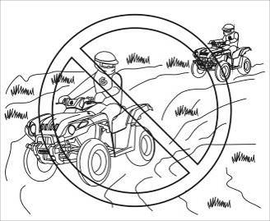 | Управляйте мотовездеходом на знакомой вам территории. При движении по незнакомой местности, будьте осторожны. Во избежание опасных последствий снижайте скорость при виде на поверхности земли ям, кочек, горок и т.д.  Избегайте поднятия передних колес и прыжков. Вы можете потерять контроль управления и перевернуться
Двигаясь по неровным дорогам, слегка приподнимитесь для увеличения равновесия мотовездехода.
Управление по скользкой дороге должно быть очень осторожным. Для того, чтобы передние колеса не скользили в условиях рыхлой или скользкой дороги, перенесите вес тела ближе к передним колесам.
При заносе задних колес мотовездехода правильно выберите направление движения. Не рекомендуется тормозить или ускоряться пока вы не преодолели скользкие участки дороги.
 | 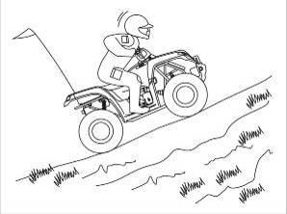 | При подъеме в горку привстаньте с сиденья, наклонитесь вперед так, чтобы обеспечить безотрывное состояние передних колес от земли. Для более сильного напора, наклоните туловище вперед как можно дальше.
 | 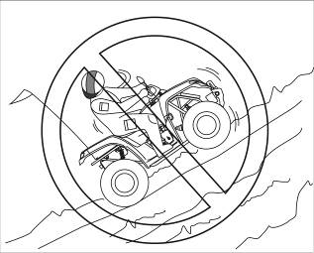 | Если мотовездеход остановился (двигатель заглох), а вы уверены, что сможете продолжить подъем на горку, перезапустите двигатель, убедившись в том, что передние колеса не приподняты и продолжите путь. Если вы не можете продолжать подъем в горку, переместите мотовездеход на склон, разверните его и спуститесь с горки.
Движение по склонам требует определенной позиции для поддержания равновесия.
При движении по склону, наклоните туловище в сторону возвышения. Это необходимо для того, чтобы слегка приподнять передние колеса. При движении по склону не делайте резких поворотов. При устойчивом положении мотовездехода постепенно съезжайте вниз при отсутствии преград. По мере достижения нормального равновесия постепенно начинайте двигаться в нужном Вам направлении.
 | 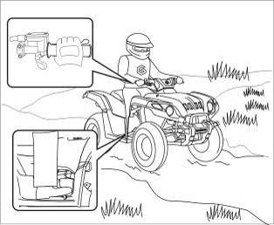 | Для большей эффективности работы тормоза, используйте одновременно педаль и ручной тормоз. Использование обеих тормозных систем остановит мотовездеход быстрее и надежнее. Проверьте работоспособность тормозов после выезда из воды. Не управляйте мотовездеходом, не убедившись, что вы хорошо овладели навыками использования тормозных систем.
 | 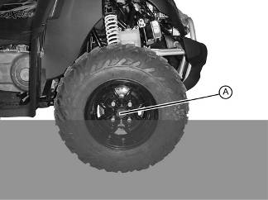 | Движение по воде  Выберите место для въезда в воду, где берег не очень крутой и скользкий.  Прежде чем въезжать в воду, проверьте наличие камней, ям и других предметов, вследствие которых мотовездеход может перевернуться, застрять или утонуть.  Никогда не управляйте мотовездеходом в водоемах с быстрым течением и при большой глубине, это может привести к несчастному случаю.  Максимально доступная глубина – по края колпаков осевых подшипников (А) при спокойном течении воды. При большей глубине управление может быть непредсказуемым и опасным и привести к несчастному случаю.
 | 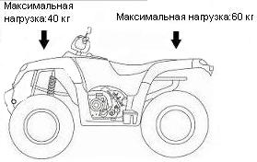 | В нагруженном состоянии меняется управление, устойчивость и тормозной путь мотовездехода. Никогда не перегружайте мотовездеход, не буксируйте неправильным образом прицеп. Перед началом движения при нагруженном состоянии убедитесь, что груз равномерно распределен на багажнике и безопасно закреплен. Никогда не превышайте установленный уровень грузоподъемности для данного мотовездехода, включая седока и другой груз, дополнительные аксессуары  Всегда помещайте груз как можно ниже на багажнике во избежание смещения центра тяжести. Уменьшите скорость в соответствии с условиями местности. Оставляйте дистанцию для торможения.

3 Таблички с предупреждениями
Рекомендуем внимательно ознакомиться с содержанием предупреждающих табличек, прежде чем начинать эксплуатацию снегохода.

4 ОРГАНЫ УПРАВЛЕНИЯ И КОНТРОЛЬНЫЕ ПРИБОРЫ

Расположение органов управления и контрольных приборов показано на рисунках.
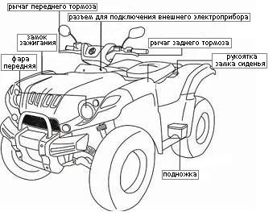

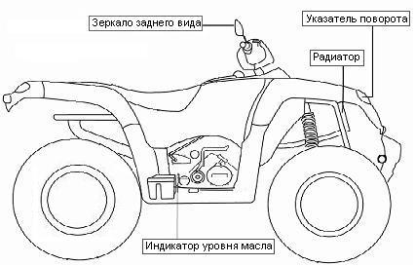

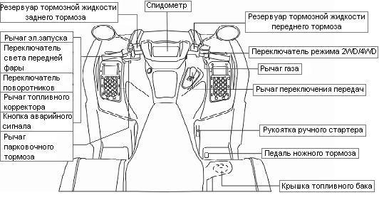
ПАРКОВКА

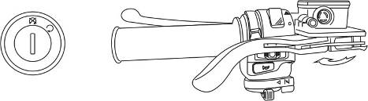

● Убедитесь, что мотовездеход установлен на ровной поверхности.
● После остановки мотовездехода, удерживайте тормоз, пока не включите нейтральную передачу.
● Переместите рукоятку стояночного тормоза влево.
● Поверните переключатель зажигания в положение «выкл».
Спидометр

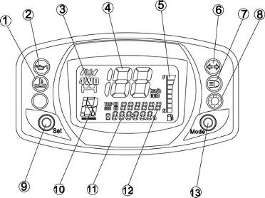

1 - индикатор температуры охлаждающей жидкости, 2 - индикатор давления масла, 3 - индикатор 2WD/4WD, 4 – спидометр, 5 - индикатор уровня топлива, 6 - индикатор сигнала поворота, 7- индикатор фары дальнего света, 8 - индикатор габаритных огней, 9 - кнопка ”установка”, 10 - индикатор отображения режима передач, 11 - время/часы, 12 - одометр/измерение пробега, 13 - кнопка ”режим”.

4.1 Спидометр отображает скорость мотовездехода: км/ч - м/ч

Нажимая кнопку ”режим”, нажмите кнопку ”установка” и удерживайте более 2 секунд. На дисплее появится км/ч - м/ч.

Индикатор уровня расхода топлива

Топливо в топливном баке указывается в долях. Когда топливный бак полностью заполнен все 8 долей отображены на дисплее. По мере расхода топлива доли соответственно исчезают. Когда остается одна последняя доля (топлива в баке 2,2 литра), индикатор начинает мигать. Как можно скорее заполните бак, т. к. резервный топливный бак в данном мотовездеходе отсутствует.

Предупреждающий сигнал температуры охлаждающей жидкости
Предупреждающий сигнал загорается, когда температура охлаждающей жидкости достигает 115 º С или выше в рабочем состоянии. Если он продолжает гореть, выключите двигатель и проверьте уровень охлаждающей жидкости в резервном баке после полного охлаждения двигателя. Также проверьте предохранитель вентилятора радиатора, заменив его при необходимости другим. Убедитесь в том, что
вентилятор радиатора ничем не загрязнен и туда не попало других предметов.

ВНИМАНИЕ
Не подвергайте двигатель работе при горящем предупреждающем сигнале температуры охлаждающей жидкости. Продолжение работы двигателя может привести к его повреждению от перегрева

Изменение показателей дисплея
Каждый раз как вы нажимаете кнопку «установка» в момент считывания пробега, показатели дисплея меняются следующим образом
время → час

Для установки часа и минут
Нажмите кнопку “установка” и удерживайте более 2 секунд. Дисплей, указывающий на минуты, начинает мигать. Нажмите кнопку “установка” для выбора минут. Нажмите кнопку ”режим”. Дисплей, указывающий на минуты, закончит мигать и загорится дисплей, указывающий часы. Нажмите кнопку “установка” для выбора часа. Нажмите кнопку ”режим”. Дисплей, указывающий на часы, закончит мигать – время установлено.
Счетчик часов
Счетчик часов показывает общее количество часов работы мотовездехода. Данные показания времени нельзя сбросить.

ПРИМЕЧАНИЕ
Информация сохраняется, даже если батарея разряжена.
Когда цифры дойдут до 99999, отсчет начнется с 0 и продолжится, пока работает мотовездеход.

Изменение показателей дисплея
Каждый раз, когда вы нажимаете кнопку «режим», в момент считывания пробега, показатели дисплея меняются следующим образом:

ODO → TRIP A → TRIP B

Одометр
Одометр показывает общее расстояние в км, накатанное мотовездеходом. Эти показания не могут быть сброшены на нуль.

ПРИМЕЧАНИЕ
Информация сохраняется, даже если батарея разряжена.
Когда цифры дойдут до 99999, отсчет начнется с 0.

Счетчик пробега
Счетчик пробега показывает расстояние в км с момента последнего сбрасывания на нуль. Данный счетчик имеет 2 режима A и Б
Сброс показаний счетчика пробега
Нажмите на кнопку «режим». Дисплей отображает - 0.0, и начинает отсчет, когда мотовездеход работает. Счетчик ведет отсчет до тех пор, пока показания не будут сброшены.

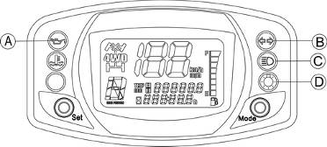

A Индикатор давления масла
B Индикатор сигнала поворота
C Индикатор фары дальнего света
D Индикатор габаритных огней

Индикатор давления масла
Надпись «СИД» (светоизлучающий диод) загорается на индикаторе давления масла с целью предупреждения пользователя о том, что давление масла угрожающе низкое, или ключ зажигания включен при нерабочем двигателе, и гаснет, когда давление масла в двигателе становится нормальным. Если индикатор мигает постоянно, заглушите двигатель и обратитесь к официальному дилеру для консультации.
Индикатор сигнала поворота
Индикатор загорается при включении переключателя поворота.
Индикатор фары дальнего света
Данный индикатор загорается при включении переключателя фары дальнего света.
Индикатор габаритных огней
Данный индикатор загорается при включении фары ближнего света габаритных огней.
Замок зажигания
положение:
В данном положении включается двигатель.
Ключ замка зажигания не может быть вынут.
положение:
Двигатель выключен и не может быть включен в
данном положении. Ключ замка зажигания может
быть вынут.

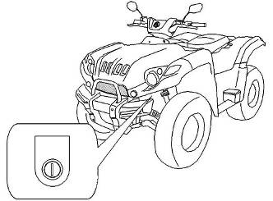
4.2 Блокировка рулевого управления
Замок рулевого управления расположен
под рулевым механизмом, ниже вилки
поворотного кулака. Поверните руль
управления влево. Вставьте ключ
зажигания в замок.
Поверните ключ по часовой стрелке,
после чего руль будет заблокирован.
Выньте ключ зажигания. Для разблокировки
руля просто поверните ключ против часовой стрелки.

ПРИМЕЧАНИЕ
Для предотвращения кражи мотовездехода, блокируйте руль при парковке.
После блокировки, проверните руль влево – вправо, чтобы убедиться в его блокировке. Если Вы оставляете мотовездеход без присмотра, не забудьте вынуть ключ.

4.3 Левый блок руля
Рычаг элекрозапуска
Данный символ обозначает рычаг элекрозапуска для запуска двигателя.
Если главный переключатель света находится в положении «вкл», нажатие этого рычага с одновременным удержанием рычага переднего или заднего тормоза, запустит двигатель.

Переключатель дальнего/ближнего света фар
- обозначение режима дальнего света.
- обозначение режима ближнего света (при движении в пределах
городской черты включайте фары ближнего света).
- в этом положении переключателя света передние фары, передние и задние габаритные огни, подсветка приборной панели выключены.

Переключатель аварийного сигнала
- если главный переключатель света находится в положении «вкл», при выборе данной позиции переключателя зажгутся все сигнальные огни.
- в этом положении переключателя света все сигнальные огни будут выключены.
Переключатель поворотов (1)
- после нажатия кнопки вправо переключатель
правого поворота будет включен. После
одного нажатия кнопки вниз, индикатор
поворота будет выключен.
- после нажатия кнопки влево
переключатель левого поворота будет
включен. После одного нажатия кнопки
вниз, индикатор поворота будет выключен

Кнопка звукового сигнала (2)
- при нажатии на эту кнопку включится
звуковой сигнал.

Рычаг топливного корректора (3)
При холодном двигателе, переведите рычаг топливного корректора полностью в режим (A) и нажмите пусковой рычаг. После прогревания двигателя, переведите рычаг топливного корректора в режим (B).
Правый блок руля
4.4 Управление переключателем выбора режима 2WD/4WD (1)
Вы можете выбрать привод ”2WD” или ”4WD” в зависимости от условий движения.
Для переключения, сначала полностью остановите
двигатель, затем нажмите электрический
переключатель выбора режима 2WD/4WD вверх
или вниз.
4.5 Рычаг газа (2)
Для увеличения скорости нажмите большим
пальцем на рычаг газа, переводя из
положения “B” в положение “A”.
Опуская рычаг газа из положения “А” в
положение “В” происходит уменьшение скорости.
4.6 Рычаг переключения передач
Рычаг переключения передач имеет 5 позиций:
низкая(L), высокая(H), нейтральная(N), задняя (R), парковка (Р).
Низкая (L): в данном положении достигается максимальный крутящий момент при низкой скорости, что необходимо для поднятия в гору,
буксировании или сохранения постоянно низкой скорости, при выполнении сельскохозяйственных работ.
Высокая(H): в данном положении происходит увеличение скорости для обычной работы мотовездехода.
Нейтральная (N): Данная передача включается для запуска двигателя или короткой остановки мотовездехода.
Задняя(R): переключайте данную передачу, когда мотовездеход полностью остановлен или когда двигатель работает на холостом ходу.
Парковка (Р): всякий раз, когда мотовездеход оставлен без присмотра, устанавливайте рычаг передачи в положение парковки.
ВНИМАНИЕ
Не переключайтесь на ”R” (заднюю) скорость при движении мотовездехода вперед, либо когда обороты двигателя выше холостого хода, во избежание повреждения трансмиссии.
Включая заднюю скорость, убедитесь, что на Вашем пути нет объектов или людей. Двигайтесь медленно.
Неправильное управление мотовездеходом при включенной задней скорости может вызвать столкновение с другим объектом, человеком и привести к серьезным травмам.
Рычаг переключения передач
Полностью остановите мотовездеход и убедитесь, что трансмиссия в нейтральном положении.
Нажмите и удерживайте рычаг заднего тормоза.
Убедитесь, что на пути нет других объектов или людей.
Правильно переводите положение рычага в позиции L, H, R или Р.

ВНИМАНИЕ
Не переключайте во время движения мотовездехода рычаг коробки передач.
Не переключайте рычаг коробки передач при оборотах двигателя более 3200 мин⁻¹.
При остановке мотовездехода всегда переключайте рычаг коробки передач в положение N или Р.
Отпустите рычаг заднего тормоза.
Постепенно нажимайте на рычаг газа и медленно начинайте движение. Не открывайте резко газ и не делайте резких движений.

4.7 Снятие сиденья
Потяните рукоятку замка сидения (1), находящегося под ним, сдвиньте сиденье назад и поднимите его.

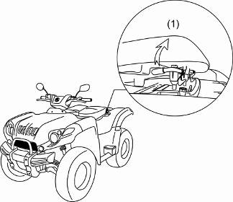

4.8 Топливный бак
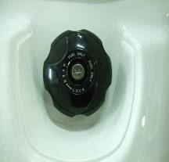
Для снятия крышки топливного бака
откройте клапан в центре, вставьте ключ в замок.
Поверните ключ по часовой стрелке
и поверните крышку топливного бака против
часовой стрелки.
Теперь крышка может быть снята.
Для установки крышки топливного бака
вставьте крышку топливного бака вместе с ключом,
вставленным в замок. поверните крышку топливного
бака по часовой стрелке, а ключ - против часовой
стрелки в первоначальное положение, извлеките ключ из замка.
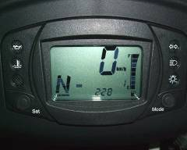
Контроль топлива
Поверните ключ зажигания в положение “вкл” и проверьте уровень топлива в баке. Емкость топливного бака –25 литра
ВНИМАНИЕ
Индикатор уровня топлива может показывать не точное количество топлива. Всегда заправляйтесь топливом при низком показателе уровня топлива.
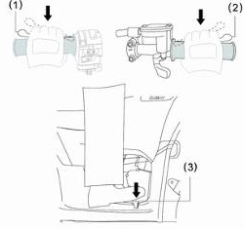
Не переполняйте бак топливом.

4.9 Тормозная система
Рычаг заднего тормоза (1) необходим для
уменьшения скорости или остановки
мотовездехода. При нажатии на рычаг
сработает задний тормоз.
Рычаг переднего тормоза (2) используется для
уменьшения скорости или остановки мотовездехода.
При нажатии на рычаг сработает передний тормоз.
Педаль ножного тормоза (3) используется для
уменьшения скорости или включая одновременно
тормоза на все 4 колеса.

При торможении одновременно включайте тормоз передних и задних колес.
Избегайте резкого торможения т. к. это может привести к блокировке колес и потере контроля управления мотовездеходом. Не жмите на тормоз постоянно в течение долгого времени, т. к. это может вызвать перегрев тормозов и способствовать снижению эффективности их работы. Двигайтесь медленно и тормозите заранее в дождливую погоду, на скользких дорогах. Никогда не нажимайте на тормоза резко во избежание блокировки колес и скольжения.
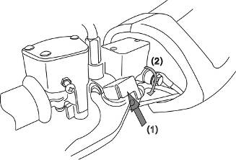
4.10 Блокировка рычага переднего
тормоза
Фиксатор рычага переднего тормоза
(1)
Блокировка (2)
Блокировка рычага переднего тормоза
позволяет использовать передний
тормоз, как стояночный.
Для этого убедитесь, что
мотовездеход установлен на ровной
поверхности, нажмите на рычаг переднего
тормоза, а затем заблокируйте его
фиксатором.
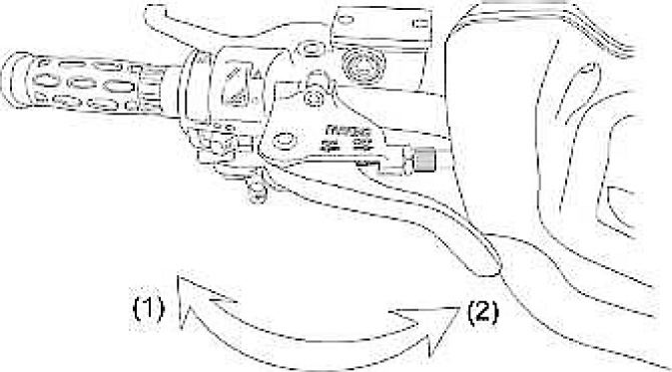
4.11 Рычаг стояночного тормоза
Блокировка (1)
Для блокировки переведите рычаг
стояночного тормоза справа
налево при остановленном
мотовездеходе.
Разблокировка (2)
Для разблокировки переведите рычаг
стояночного тормоза в исходное положение.

ПРИМЕЧАНИЕ
Прежде чем начать движение всегда переводите рычаг стояночного тормоза в позицию разблокировки.
При остановке мотовездехода всегда переводите рычаг стояночного тормоза в позицию блокировки в целях безопасности.

4.12 Передняя и задняя подвески
Передние и задние амортизаторы могут регулироваться. Задний амортизатор имеет пять уровней регулировки. На новом мотовездеходе установлен второй уровень. По Вашему желанию Вы можете установить любой необходимый уровень
Чтобы затянуть задний амортизатор поверните его против часовой стрелки, для ослабления – по часовой стрелке.

Обратите внимание, что два передних амортизатора, также как и задних, должны быть установлены на одинаковом уровне, для обеспечения равновесия мотовездехода.

4.13 Разъем для подключения внешнего электроприбора
Разъем (1)
Дополнительное гнездо (2)
Крышка (3)
Дополнительное гнездо (2) расположено
слева на корпусе. Вы можете его
использовать для зарядки GPS,
подсветки, сотового телефона и т. д.

ВНИМАНИЕ
Не вставляйте в разъем никакое нагревающее устройство, например автомобильный прикуриватель, т. к. он может его повредить.
Не используйте разъем в дождливую погоду.
Избегайте попадания воды и др. жидкости на разъем во время его использования.
Для использования дополнительного гнезда, поверните переключатель зажигания в положение «вкл.» для запуска двигателя. Затем выключите фары и откройте крышку дополнительного гнезда (3).

4.14 Важные меры предосторожности при запуске двигателя
В целях безопасности, не запускайте двигатель в закрытых помещениях, например, в гараже. Мотовездеход выпускает опасный угарный газ, который быстро собирается в закрытых помещениях и может навредить вашему здоровью или даже привести к смерти.
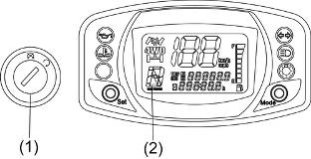

1 - переключатель зажигания, 2 - индикатор нейтральности

Прежде чем запустить двигатель, выберите ровную поверхность и заблокируйте стояночный тормоз. Поверните ключ зажигания в положение «вкл». Трансмиссия должна быть в положении НЕЙТРАЛЬНАЯ (горит индикатор нейтральности (2).
Не нажимая на рычаг газа, нажмите кнопку запуска. Если двигатель холодный, используйте рычаг топливного корректора для поддержания скорости холостого хода. Если работа двигателя на холостом ходу - нестабильна, слегка нажмите на рычаг газа.
ВНИМАНИЕ
Не удерживайте кнопку запуска более 5 секунд во избежание поломки системы электрозапуска.
Перед запуском двигателя, убедитесь, что на ТС установлена аккумуляторная батарея. В противном случае, система электрозапуска не будет функционировать.
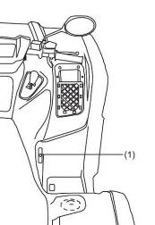
Не запускайте двигатель без установленной
аккумуляторной батареи.

4.15 Ручной стартер
Если аккумуляторная батарея слабо заряжена,
используйте ручной стартер для запуска
двигателя.
Захватите ручку ручного стартера (1) и медленно
вытяните около 10 см шнура.
Для запуска двигателя тяните за ручку всегда
вверх. После запуска двигателя, ослабьте
устройство ручного стартера для возвращения в
исходное положение.
ПРИМЕЧАНИЕ
Если электрозапуск не срабатывает, возможно аккумуляторная батарея разрядилась.
Двигатель можно запустить с помощью ручного стартера.
Не используйте ручной стартер, если аккумуляторная батарея установлена неправильно.

5 Подготовка к эксплуатации
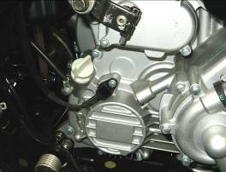
5.1 Масло
Контроль
Используйте стояночный тормоз для
парковки мотовездехода на ровной
поверхности.
Вытащите щуп измерения масла
спустя 3-5 минут после остановки двигателя.
Протрите щуп измерения масла, установите
назад и затяните до упора. Снова вытащите щуп измерения
масла и проверьте уровень масла, который должен
быть между верхней и нижней отметкой. Если уровень масла ниже.
минимальной отметки, добавьте масло до необходимого уровня.
Если масла слишком много, отлейте излишки.

5.2 Замена масла в двигателе
Тщательно прогрейте двигатель, затем заглушите его. Установите емкость для отработанного масла под двигателем. Снимите защитное устройство рамы. Открутите пробку сливного отверстия. Дайте маслу полностью стечь на поддон.
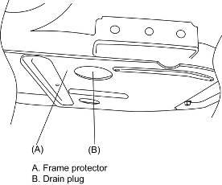

А - защита днища, В - пробка сливного отверстия

ПРИМЕЧАНИЕ
Проводите замену масла в двигателе и очистку масляного фильтра после первых 300 км пробега или спустя месяц после эксплуатации.
После этого, проводите замену масла в двигателе и очистку масляного фильтра после каждой 1000 км пробега или спустя 3 месяца после эксплуатации.

5.3 Замена масляного фильтра
Если необходимо заменить масляный фильтр, отверните его и замените новым.
Заполните новый фильтр маслом той же марки, которое будете
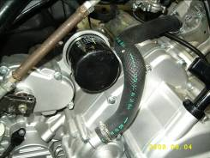
использовать для заливки в двигатель,
нанесите тонкую масляную пленку
на прокладку и затяните фильтр с
необходимым крутящим моментом.
Установите на место пробку сливного
отверстия с прокладкой, затяните с
необходимым крутящим моментом.

А - масляный фильтр
ВНИМАНИЕ
Не качественное масло в двигателе может вызвать заклинивание двигателя и привести к несчастному случаю.
Для поддержания максимально хорошей работы двигателя, регулярно проверяйте (каждую неделю), уровень масла в двигателе. Долейте масло до верхнего предела, если в двигателе недостаточное количество масла.
Рекомендуемое масло: марки API SH, SAE 10W-30 или лучшее. В противном случае гарантия качественной работы двигателя не дается. Объем масла в двигателе: 3 л (2,4 л при замене).
Хотя масло 10W-30 рекомендуется при любых условиях эксплуатации мотовездехода, меняйте вязкость масла в соответствии с атмосферными условиями вашего региона.

ПРЕДОСТЕРЕЖЕНИЕ
● Возможно неправильное определение уровня масла, если проверка производится в случае парковки мотовездехода на неровной поверхности или сразу же после остановки двигателя.
● Если Вы только что заглушили двигатель, то и выхлопная труба и сам двигатель еще очень горячие. Обратите на это особое внимание во избежание получения ожогов при проверке уровня масла и его замене.

5.4 Контроль масла в переднем и заднем редукторах
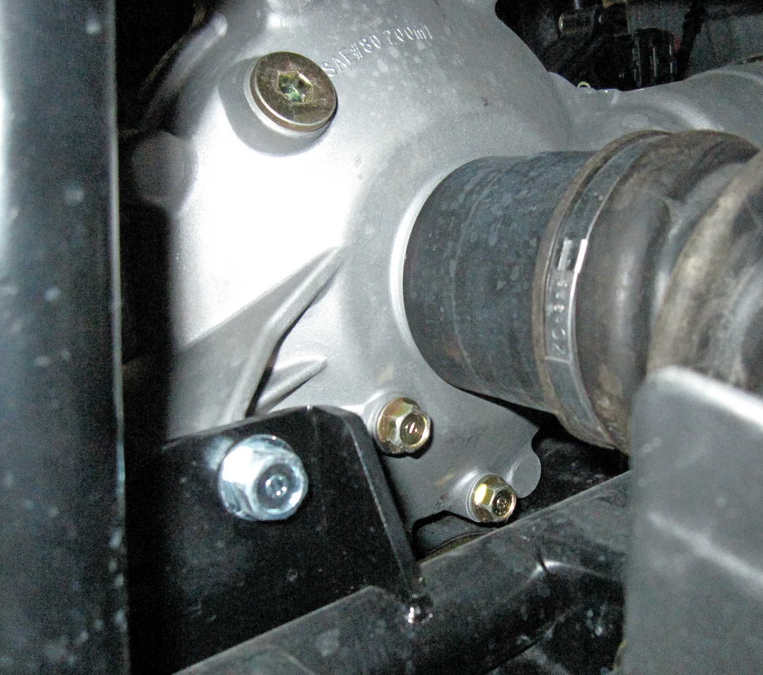
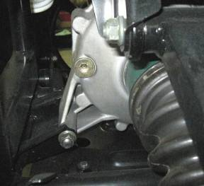
A

A

B

B
с

А - передний редуктор, В - заливное отверстие, А – задний редуктор, В – заливное
С – контрольное отверстие отверстие
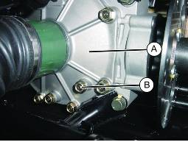
Установив мотовездеход на ровной,
горизонтальной поверхности, открутите
крышки заливной горловины у переднего
и заднего редукторов. Проверьте
уровень масла. Если его недостаточно,
долейте через отверстия заливных
горловин. Уровень масла должен
доходить до нижней кромки каждого
отверстия заливных горловин.

А – задний редуктор,
В – контрольное отверстие

Замена масла
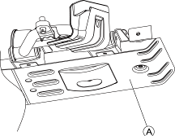
Для облегчения слива отработанного масла из
переднего и заднего редукторов необходимо
прогреть его путем прогона мотовездехода.
В нагретом состоянии масло более
эффективно выводит продукты износа,
образующиеся в процессе работы редукторов.
Установите мотовездеход на ровную
поверхность, поместите емкость для
отработанного масла под соответствующий
редуктор и приступите к замене масла. А - передняя защита
Передний редуктор
Открутите крышку заливной горловины
и пробку сливного отверстия
B

В – пробка сливного отверстия
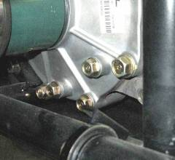
A
Задний редуктор
Открутите крышку заливной горловины и
пробку сливного отверстия. После того, как
масло полностью стечет, установите на
B
место прокладки и пробку сливного
отверстия. В случае повреждения
прокладок замените их новыми.

А – задний редуктор,
В – пробка сливного отверстия
ВНИМАНИЕ
Рекомендуемое масло для переднего и заднего редукторов: марка SAE80/90 или лучше. Иначе, качество работы редукторов не гарантировано.
Емкость масла переднего редуктора: 200 см³. Емкость масла заднего редуктора: 130 см³.

5.5 Контроль уровня топлива
Установите мотовездеход на ровной поверхности и включите стояночный тормоз. Переведите замок зажигания в положение «вкл», и проверьте изменения показателей индикатора топлива. Если в бачке есть топливо, а индикатор не движется, то возможны дефекты в измерителе топлива или отсутствие контакта в электронной схеме. Для проверки Вашего мотовездехода обратитесь к дилеру

ПРЕДУПРЕЖДЕНИЕ
Не проверяйте уровень топлива и не производите дозаправку при включенном двигателе. Для измерения уровня топливо не нужно включать двигатель.
Перед поездкой убедитесь в том, что крышка топливного бака туго затянута.
Не включайте двигатель в закрытом помещении. Убедитесь в исправности работы вентиляции, так как выхлопные газы опасны для здоровья. Перенасыщение помещения выхлопными газами может привести к заболеванию, травме или смертельному исходу.
Существует опасность возгорания и взрыва при работе с топливом. Никогда не производите дозаправку топливом в закрытых помещениях.
Не переполняйте топливный бак бензином.
Не брызгайте бензином на горячий двигатель и другие, расположенные рядом, детали.

5.6 Система охлаждения
Проверяйте уровень охлаждающей жидкости каждый раз перед поездкой на мотовездеходе. Проверьте и почистите экран радиатора и охлаждающие ребра от загрязнений в соответствии со сроками проведения ТО мотовездехода. При использовании мотовездехода в сильно загрязненных условиях, проводите очистку системы радиатора чаще

Проверка системы охлаждения
Установите мотовездеход на ровной поверхности.
Через смотровое окно проверьте уровень охлаждающей жидкости в
расширительном бачке (1), который должен быть между верхней и
нижней отметками.
Если уровень охлаждающей жидкости близок к нижней отметке (3),
долейте ее до верхней отметки (2).

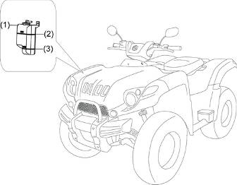

5.7 Заправка охлаждающей жидкостью
Следите, чтобы крышка радиатора была всегда плотно закрыта. Установите мотовездеход на ровной поверхности. Откройте крышку расширительного бачка, заправьте охлаждающую жидкость, залив ее до верхней отметки (2).

ВНИМАНИЕ
Слишком частый низкий уровень охлаждающей жидкости в расширительном бачке свидетельствует о неисправности системы охлаждения.
Для предотвращения образования ржавчины радиатора, не используйте охлаждающие жидкости, кроме тех, которые рекомендованы заводом-изготовителем.

5.8 Проверка системы охлаждения на утечку
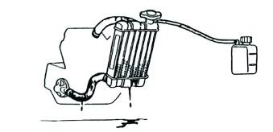
Проверьте радиатор и трубку на утечку. Проверьте, не течет ли охлаждающая жидкость из мотовездехода на поверхность, на которой установлен мотовездеход. Рекомендуемая охлаждающая жидкость: тосол А-40. Объём системы охлаждения: главный радиатор – 1800 см³ , расширительный бачок - 700 см³.
ВНИМАНИЕ
Используйте мягкую воду при смешивании с охлаждающей жидкостью.
Обратите внимание, что при использовании охлаждающей жидкости низкого качества, срок службы радиатора снижается.
В норме охлаждающая жидкость должна меняться 1 раз в год.
Всегда дайте двигателю и радиатору остыть, прежде чем снимать крышку радиатора. Охлаждающая жидкость может брызнуть на Вас, причинив серьезные ожоги, если снимать крышку радиатора при горячем двигателе.
5.9 Тормоза
Долив тормозной жидкости
Открутите болты и снимите крышку главного
цилиндра. Очистите резервуар от грязи,
исключив возможность попадания в него
посторонних предметов.
Удалите диафрагму и пластину диафрагмы.
Добавьте тормозную жидкость до верхнего предела.
Установите назад пластину диафрагмы, диафрагму и
крышку главного цилиндра.
При установке проследите за направлением
диафрагмы и отсутствием посторонних
предметов в резервуаре. Надежно затяните
крышку главного цилиндра.

Передний тормоз:
Износ тормозного диска и колодок автоматически
компенсируются и не влияют на действия рычага тормоза.
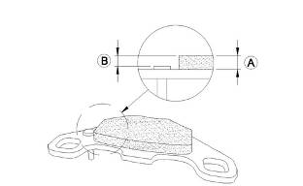
Контроль износа деталей тормозов. В соответствии с рекомендациями по проведению периодического ТО
мотовездехода, проводите контроль
тормозов на предмет износа деталей.
Если толщина каждой колодки суппорта
переднего тормозного диска меньше
1 мм, замените обе колодки
в суппорте. Контроль износа колодок,
а также их замену, следует проводить
в дилерском центре.
А – толщина на накладки
В – 3 мм (0,12 дюйма)

ВНИМАНИЕ
Для предотвращения возникновения химической реакции, используйте только рекомендованную тормозную жидкость. Не переполняйте главный цилиндр тормозной жидкостью и избегайте попадания на окрашенные и пластиковые части во избежание их повреждения. Емкость тормозной системы-0,5 л. Тормозная жидкость марки DOT4.
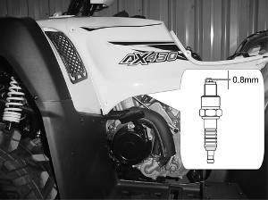
5.10 Свечи зажигания, замена, проверка
Снимите колпачок свечи зажигания,
выверните свечу (используйте свечной
ключ из набора инструментов).
Проверьте свечу, при необходимости
очистите от нагара и других загрязнений.
Если электроды свечи зажигания
корродированны или повреждены, а также
в случае трещины изолятора, замените свечу. Используйте стандартную свечу. Зазор между электродами свечи зажигания должен составлять 0.8 мм (проверьте с помощью щупа). Установите свечу зажигания на место.

ВНИМАНИЕ
Сразу после работы двигатель очень горячий. Дайте ему полностью остынуть, прежде чем вынуть свечу зажигания во избежание ожога и других травм.
Используйте только те свечи зажигания, которые подходят к данному мотовездеходу и рекомендованы производителем.

5.11 Воздушный фильтр
Проверка воздушного фильтра
Снимите удерживающие скобы с крышки воздушного фильтра. Снимите сначала крышку, а затем сам фильтр. Почистите главный элемент фильтра. Проверьте впускную трубу на наличие грязи. Тщательно почистите ее в случае необходимости. Возможно, потребуется замена и самого фильтра (см схему проведения ТО).
Прежде чем вставить элементы фильтра, смажьте элементы небольшим количеством масла SAE30 для сохранения способности фильтрации.
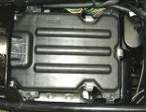





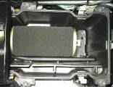

1 - скобы крышки воздушного фильтра

ВНИМАНИЕ
Отложение пыли – главная причина снижения мощности мотовездехода и увеличения расхода топлива.
Меняйте чаще элементы воздушного фильтра для продления срока службы двигателя, если мотовездеход часто используется в условиях грязных дорог.
После эксплуатации мотовездехода по грязным дорогам в дождливую погоду, элементы воздушного фильтра должны быть сразу же очищены.
Если воздушный фильтр установлен неправильно, пыль будет проникать на цилиндры, что может вызвать преждевременный износ деталей и двигателя, сократить мощность мотовездехода.
Не погружайте воздушный фильтр в воду при мойке мотовездехода. Это может привести к затруднению при запуске двигателя.
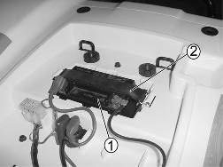
5.12 Аккумулятор
Аккумулятор расположен под сиденьем.
Убедитесь, что зажигание в положении
«выкл». Снимите сиденье. Ослабьте ремень.
Сначала отсоедините отрицательный контакт,
затем положительный. Снимите аккумулятор.
Почистите аккумулятор водным раствором
с содой. Убедитесь, что контакты чистые.
Установка аккумулятора производится в 1 – аккумулятор
обратной последовательности 2 – ремень аккумулятора
Убедитесь, что все болты закреплены.

ВНИМАНИЕ
Поддерживайте аккумулятор в чистоте. Если аккумулятор поврежден коррозией и/или покрыт белым налетом, помойте его теплой водой.
Если на полюсах аккумулятора присутствует коррозия, отсоедините кабель аккумулятора и счистите ржавчину щеткой.
При необходимости замените аккумулятор на такой же герметичный аккумулятор.
На данном мотовездеходе установлен герметичный тип аккумулятора (не требующий ТО). Никогда не снимайте крышки аккумулятора.
Во избежание утечки электричества и саморазрядки в случае, когда аккумулятор не используется долгое время, выньте его из мотовездехода и храните в хорошо проветриваемом и затемненном помещении.
Храните аккумулятор в недоступном для детей месте. Аккумулятор содержит кислоту, которая может вызвать ожог кожи.
После чистки поместите назад кабель аккумулятора и смажьте тонким слоем консистентной смазки полюса аккумулятора при повторном подсоединении.

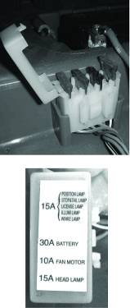
5.13 Предохранители
Блок предохранителей расположен под сиденьем.
Выключите зажигание и проверьте не повреждены
ли предохранители.
Откройте блок предохранителей и извлеките
предохранители.
Проверьте на наличие поломок. Замените
испорченные предохранители на новые
согласно специи фикациям. При замене
предохранители должны быть надежно
установлены в гнездах. В случае неплотного
закрепления может возникнуть перегрев.
Избегайте попадания воды на блок
предохранителей и близко расположенных
деталей. Если предохранитель
сгорает по неизвестным причинам, обратитесь к официальному дилеру в сервисный центр.

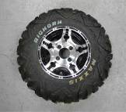
5.14 Шины

Передние: AT25* 8-12 (Maxxis M915)
Задние: AT25*10-12 (Maxxis M916)
или
Передние: AT25* 8-12 (Maxxis Bighorm M917)
Задние: AT25*10-12 (Maxxis Bighorm M918)
или
Передние: AT26*8-14
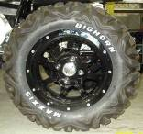
Задние: AT26*10-14

ПРИМЕЧАНИЕ
Срок износа шин: замените шины при высоте
протектора шин меньше 2 мм (0.13 дюйма)

6 Инструмент

Инструмент расположен под сиденьем в отсеке для хранения. Он необходим для осуществления технического обслуживания и мелкого ремонта мотовездехода. Инструмент находится в сумке и состоит из ключа 10×12, ключа свечного, ключа шестигранного, отвертки.

7 Спецификация

Модель  Item | AX600
Длина/Ширина/Высота | 2170мм / 1200мм / 1180мм
Колесная база | 1294мм
Вес нетто | 345кг
Тип двигателя | 4-тактный, одноцилиндровый, 4 клапана SOHC  cylinders engine
Диаметр и ход поршня | 92 мм × 85 мм
Топливо | Неэтилированный бензин с октановым числом не менее 92
Тип охлаждения | Жидкостное
Объем двигателя | 565cм3
Степень сжатия | 10,2 : 1
Макс. мощность | 15 кВт / 6000 мин⁻¹
Макс. крутящий момент | 35,3 Н*м / 2750 мин⁻¹
Система запуска | Электрический, ручной стартер
Передняя подвеска | На двойных А-обр. рыч. с ходом колеса 150 мм, 5 - регулируемых позиций
Задняя подвеска | На двойных А-обр. рыч. с ходом колеса 180 мм, 5- регулируемых позиций
Сцепление | Центробежное, мокрого типа
Трансмиссия | Вариатор. Передачи: передняя с высоким и низким диапазоном; нейтральная; задняя; парковка  (2WD / 4WD ручной переключатель)
Передние шины | AT25 X 8 - 12
Задние шины | AT25 X 10 - 12
Давление в шине | Передние-35 кПа (0.35 кгс/см2), задние-35 кПа (0.35 кгс/см2)  (рекомендованное давление)
Передние тормоза | Двойные гидравлические. Диски Φ220мм
Задние тормоза | Дисковый, трансмиссионный, гидравлический. Диск Φ190мм
Передняя фара | 2×2 (55Вт/35Вт)
Задняя фара | 12В 16Вт
Габариты | 12В 5Вт
Фонарь номерного знака | 12В 5Вт
Указатели поворота | 12В 10Вт
Лампа спидометра | LED
Объем масла двигателя | 3 л (2,4 л при замене )
Емкость/объем масла в переднем редукторе | 200 cм3 (180 cм3 при замене)
Емкость/объем масла в заднем редукторе | 130 cм3 (110 cм3 при замене)
Емкость топливного бака | 25л
Блок предохранителей | Аккумулятор 30A /вентиляторный электродвигатель 10A /передняя фара 15A
Свеча зажигания | NGK CR8E
Аккумулятор | 12В 18Aч
Воздушный фильтр | Сменный элемент мокрого типа

